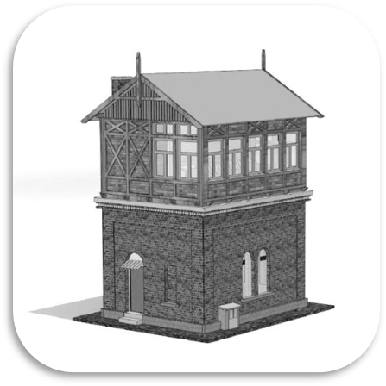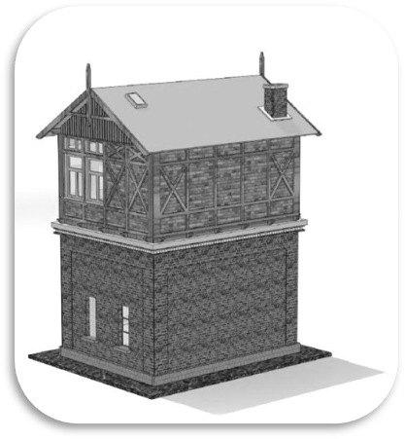
Bausatz – Brno Stellwerk_5
Die Grundbauanleitung – diese ist nur eine Orientierung, da jeder Modellbauer sein eigenes System und seine eigene Vorstellung für eine Detailerarbeitung hat. Vor dem Anfang der Komplettierung wird empfohlen, schon alle Teile angemalt zu haben.
Als Erstes bereiten wir alle unteren Außenwände vor. Auf diese Wände kleben wir von der Innenseite den Türrahmen und Türe, Fenster, falsche Blenden usw. an. Die Elemente setzen wir laut Zeichnung näher an die obere Seite der Öffnungen ein – am unteren Teil wird das Fensterbrett angebracht.
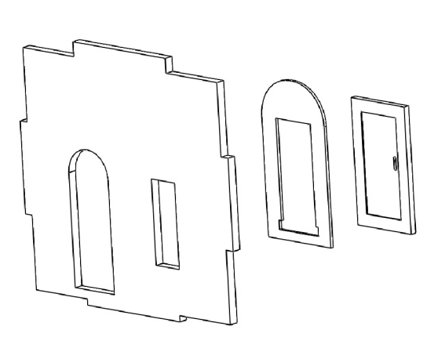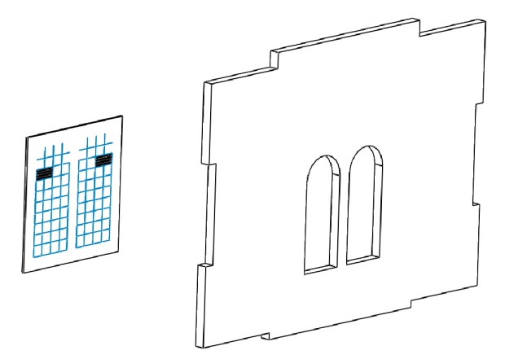
Nach dem Trocknen dieser Elemente bereiten wir die Grundplatte vor, auf die wir die Außenwände setzen und verkleben.
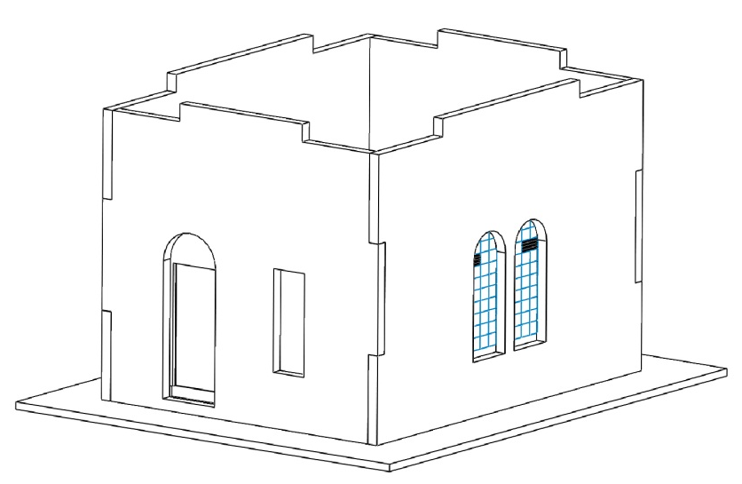
Jetzt setzen wir den Außensockel ein, der das Unterteil des Stellwerkes und gleichzeitig damit die Stufen umrahmt. Wer Elemente noch nachträglich überlackieren will, dem wird empfohlen, den Sockel erst nach dem Anmalen des Mauerwerkes einzusetzen.

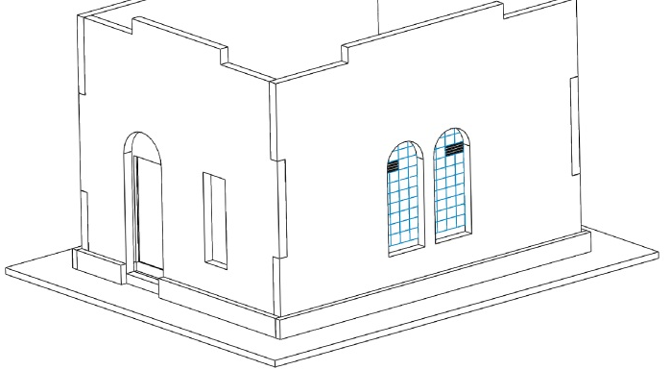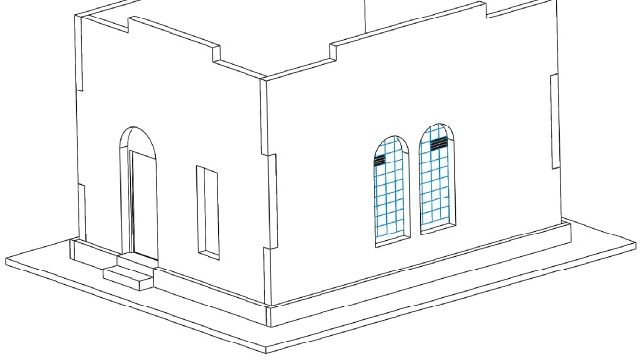
Im nächsten Schritt setzen wir die Fensterbretter ein.

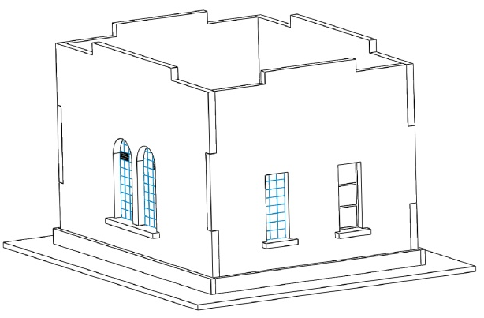
Jetzt können wir die Elemente einsetzen, welche die Decke dieses Raumes bilden und gleichzeitig nach außen den überstehenden Ziegelrand.
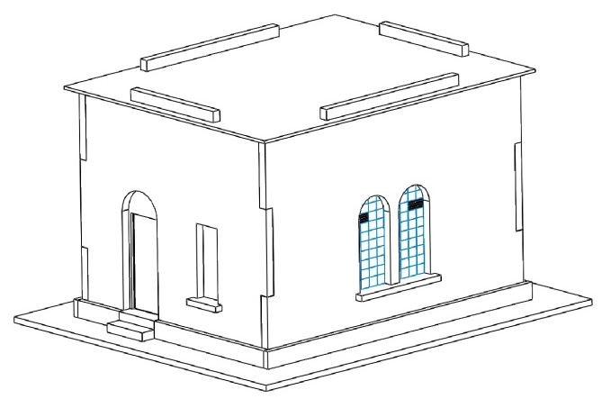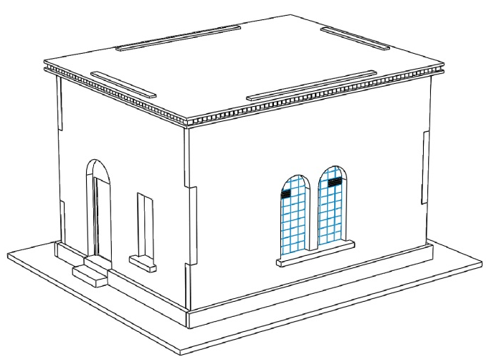
Nach dem Einsetzen und dem ausgiebigen Trocknen dieser Elemente können wir die Eckränder einsetzen, die an den Außenwänden des ganzen unteren Teils sind. Auf das obere Teil setzen wir jetzt das Grundteil des oberen Gebäudeteiles ein, das gemeinsame Verankerungselemente sowohl für das untere Teil als auch für das anknüpfende obere Teil des Gebäudes hat.
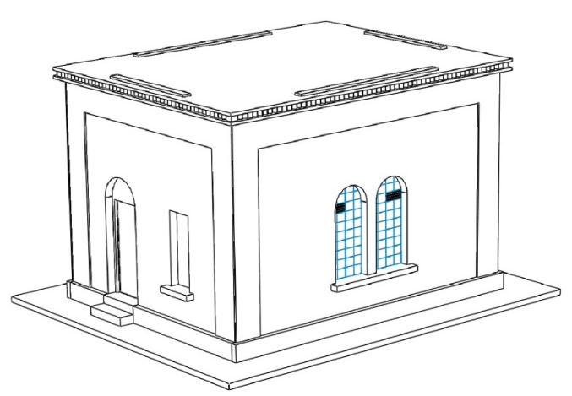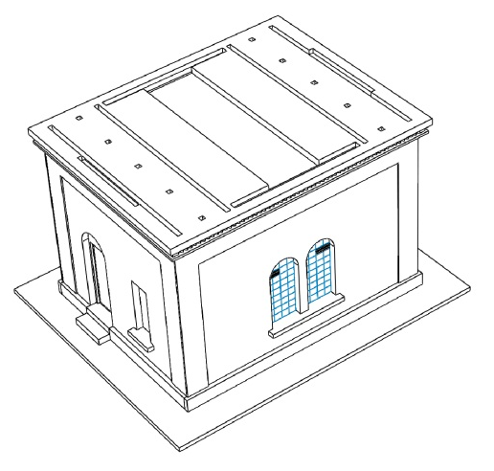

In dieses Element legen wir schrittweise zuerst die kürzeren und in diese die längeren Balken ein. 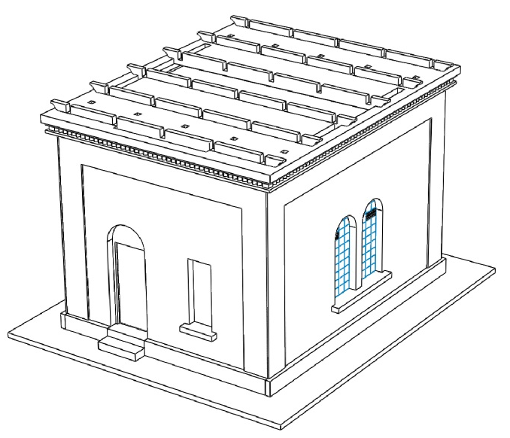 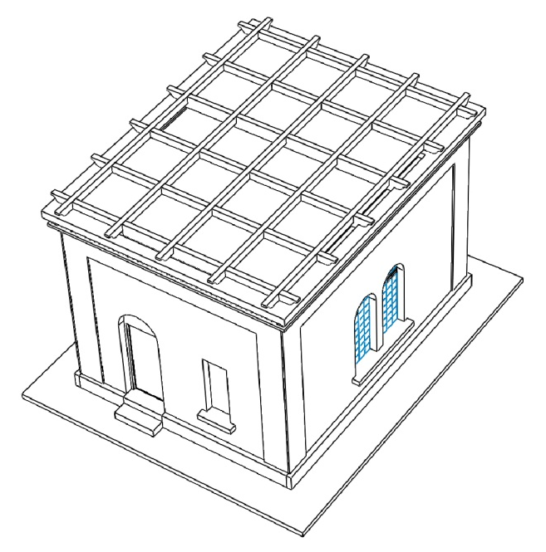
Nach dem Trocknen dieser Teile setzen wir beide Giebelplatten und die Stirnplatte des oberen Teiles des Stellwerkes ein. Die Rückseite lassen wir momentan offen wegen eines besseren Zugangs nach innen. Nun kleben wir die Fensterrahmen und die Folie ein.

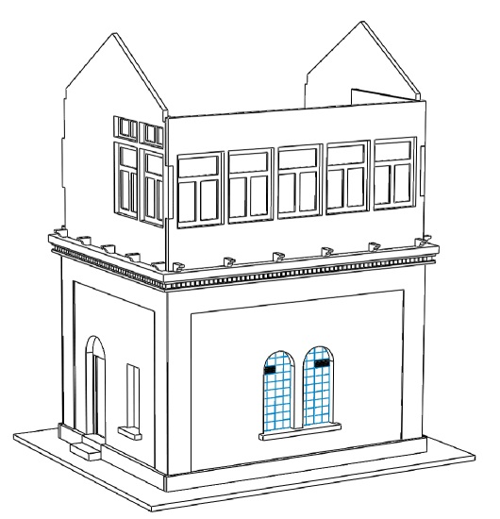
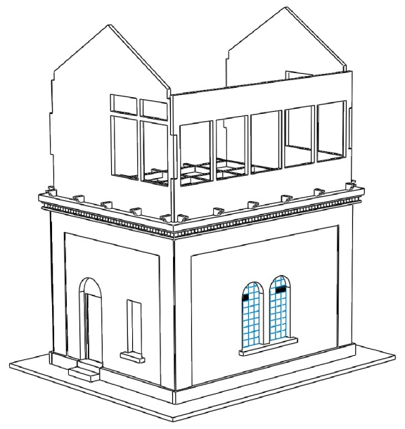

Im nächsten Schritt komplettieren wir den Fußboden der oberen Etage mit der Wand und dem Stellwerksteuerungsschrank. Dieses komplette Set setzen wir in den Bau ein.
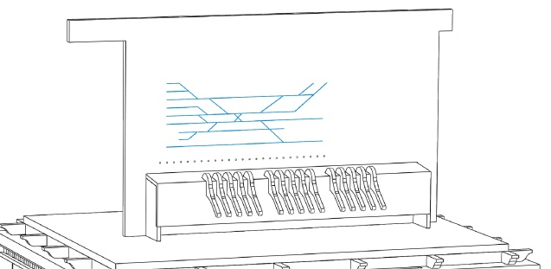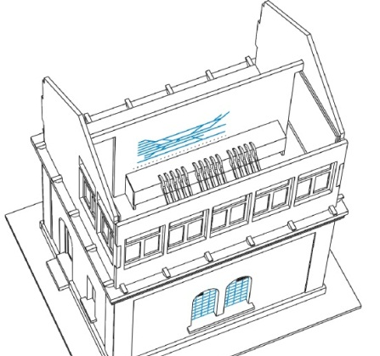

Jetzt setzen wir die übrig gebliebene Rückwand ein. Im Anschluss darauf positionieren wir auch die länglichen Spreizbalken und danach auch die Querspreizbalken, welche die ganze Konstruktion festigen.
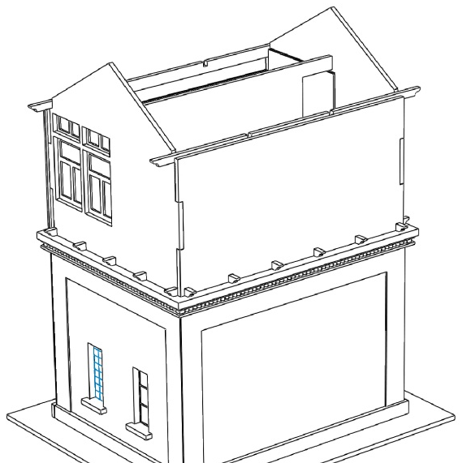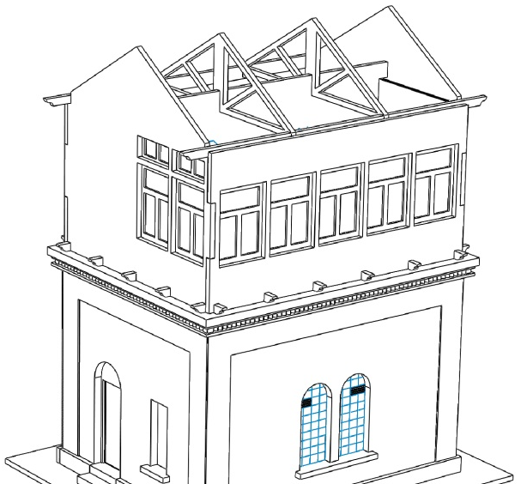
Weiter bekleben wir das ganze obere Teil mit der Holzverkleidung, die das realistische Aussehen der Balken schafft. Nach dem Trocknen kleben wir die Außenfensterbretter an die Fensterelemente.
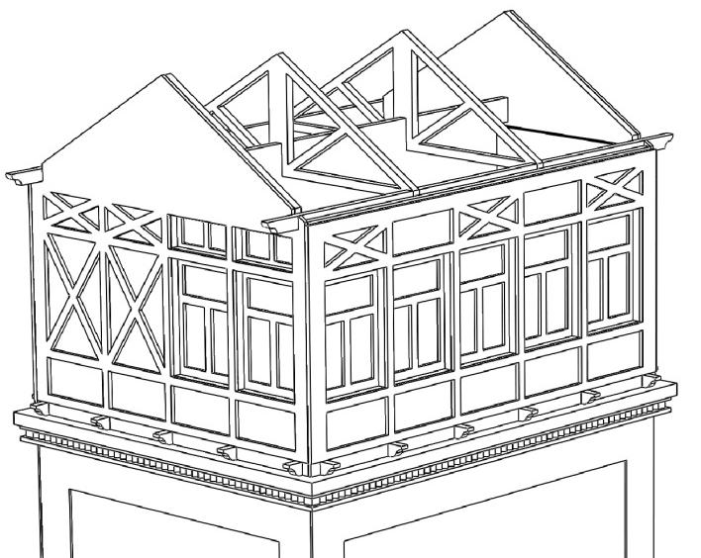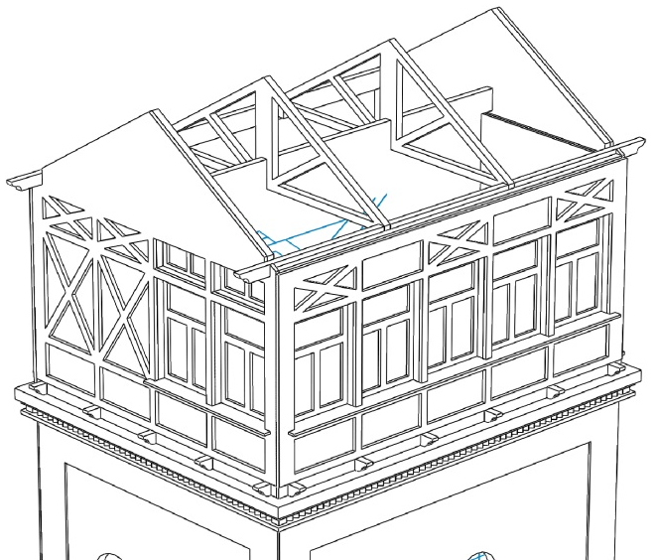
Nun kleben wir das Dach an, an welches wir die Dachdurchführung und die Blechverkleidung des Schornsteines einsetzen. Den Schornstein selbst legen wir wegen eines möglichen ungewollten Abbrechens für später beiseite. Nach dem Ankleben des Daches können wir auch die Holzverkleidung der Giebel des Gebäudes und danach die Giebelbretter des Daches einsetzen.
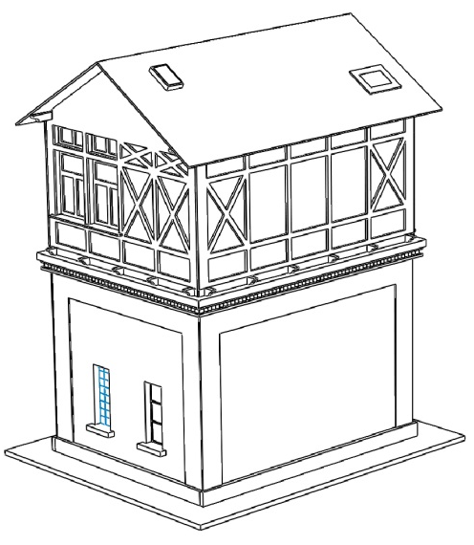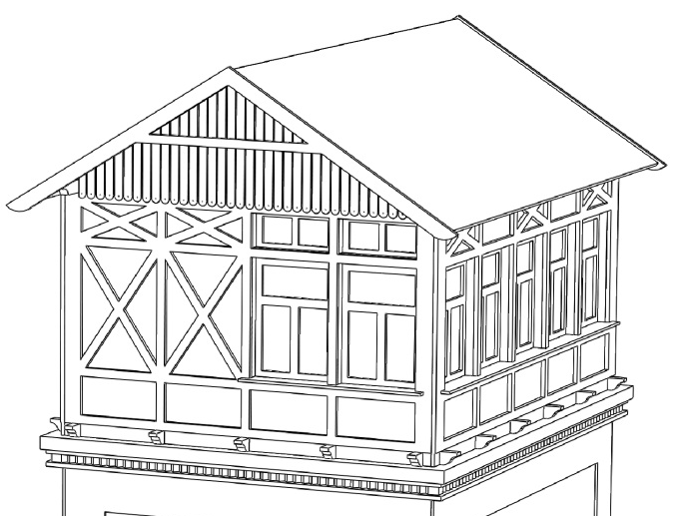

Jetzt nähern wir uns dem Ende. Also werden wir die letzten Kleinigkeiten einsetzen und gleich sind wir fertig. Wir kommen zurück zu dem unteren Teil an der Stirnseite, wo wir einen Elektroverteilerkasten einsetzen. Dann fehlt uns nur noch der Schornstein, die Dachgiebel-Kantholzbalken und die Fertigstellung des Haupeingangs, dem wir ein Vordach verpassen…
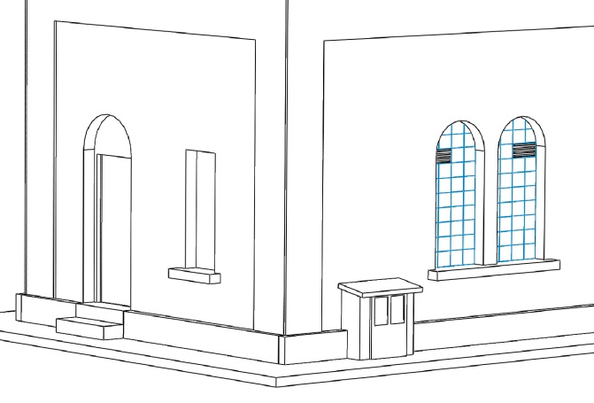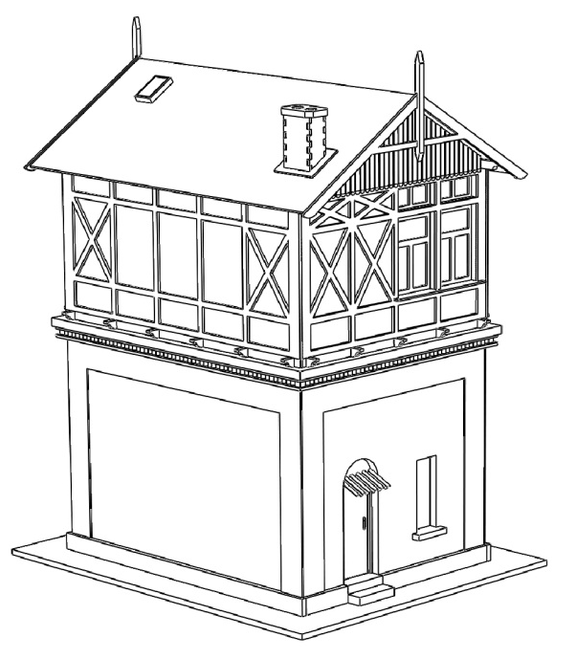

UND FERTIG!

Wir hoffen, dass es Ihnen so gelungen ist, wie Sie sich das vorgestellt haben und dass Ihnen diese Grundanleitung zu einer problemlosen Fertigstellung nach Ihren Vorstellungen geholfen hat.
Eventuelle Anmerkungen, Erkenntnisse, Vorschläge, Fragen usw. können Sie an folgende E-Mail schicken: info@igramodel.cz
Weitere Modelle können Sie sich auf unseren Internetseiten aussuchen: www.igramodel.cz. Hier finden Sie die komplette Übersicht aller mit Laser geschnittenen Bauten und weitere Produkte. Sie können sich auch an den Diskussionen beteiligen und selbst vorschlagen, welches der Originalgebäude als nächstes für die Modellbahngleisanlage als Miniatur realisiert werden sollte. Dadurch haben Sie die Chance, auch einen Preis zu bekommen.


IGRA MODEL, s.r.o.
Kotkova 19
669 02 ZNOJMO
www.igramodel.cz
info@igramodel.cz
fax.: +420 515 282 890
tel.: +420 515 282 891

